Tillsynsbegäran – information om höga naturvärden i samrådsanmälan S 8561-2021 i Norrtälje kommun
Denna tillsynsbegäran behandlar höga naturvärden i samrådsanmälan S 8561-2021 i Norrtälje kommun som inkom 2021-10-28 och omfattar 3,8 ha.
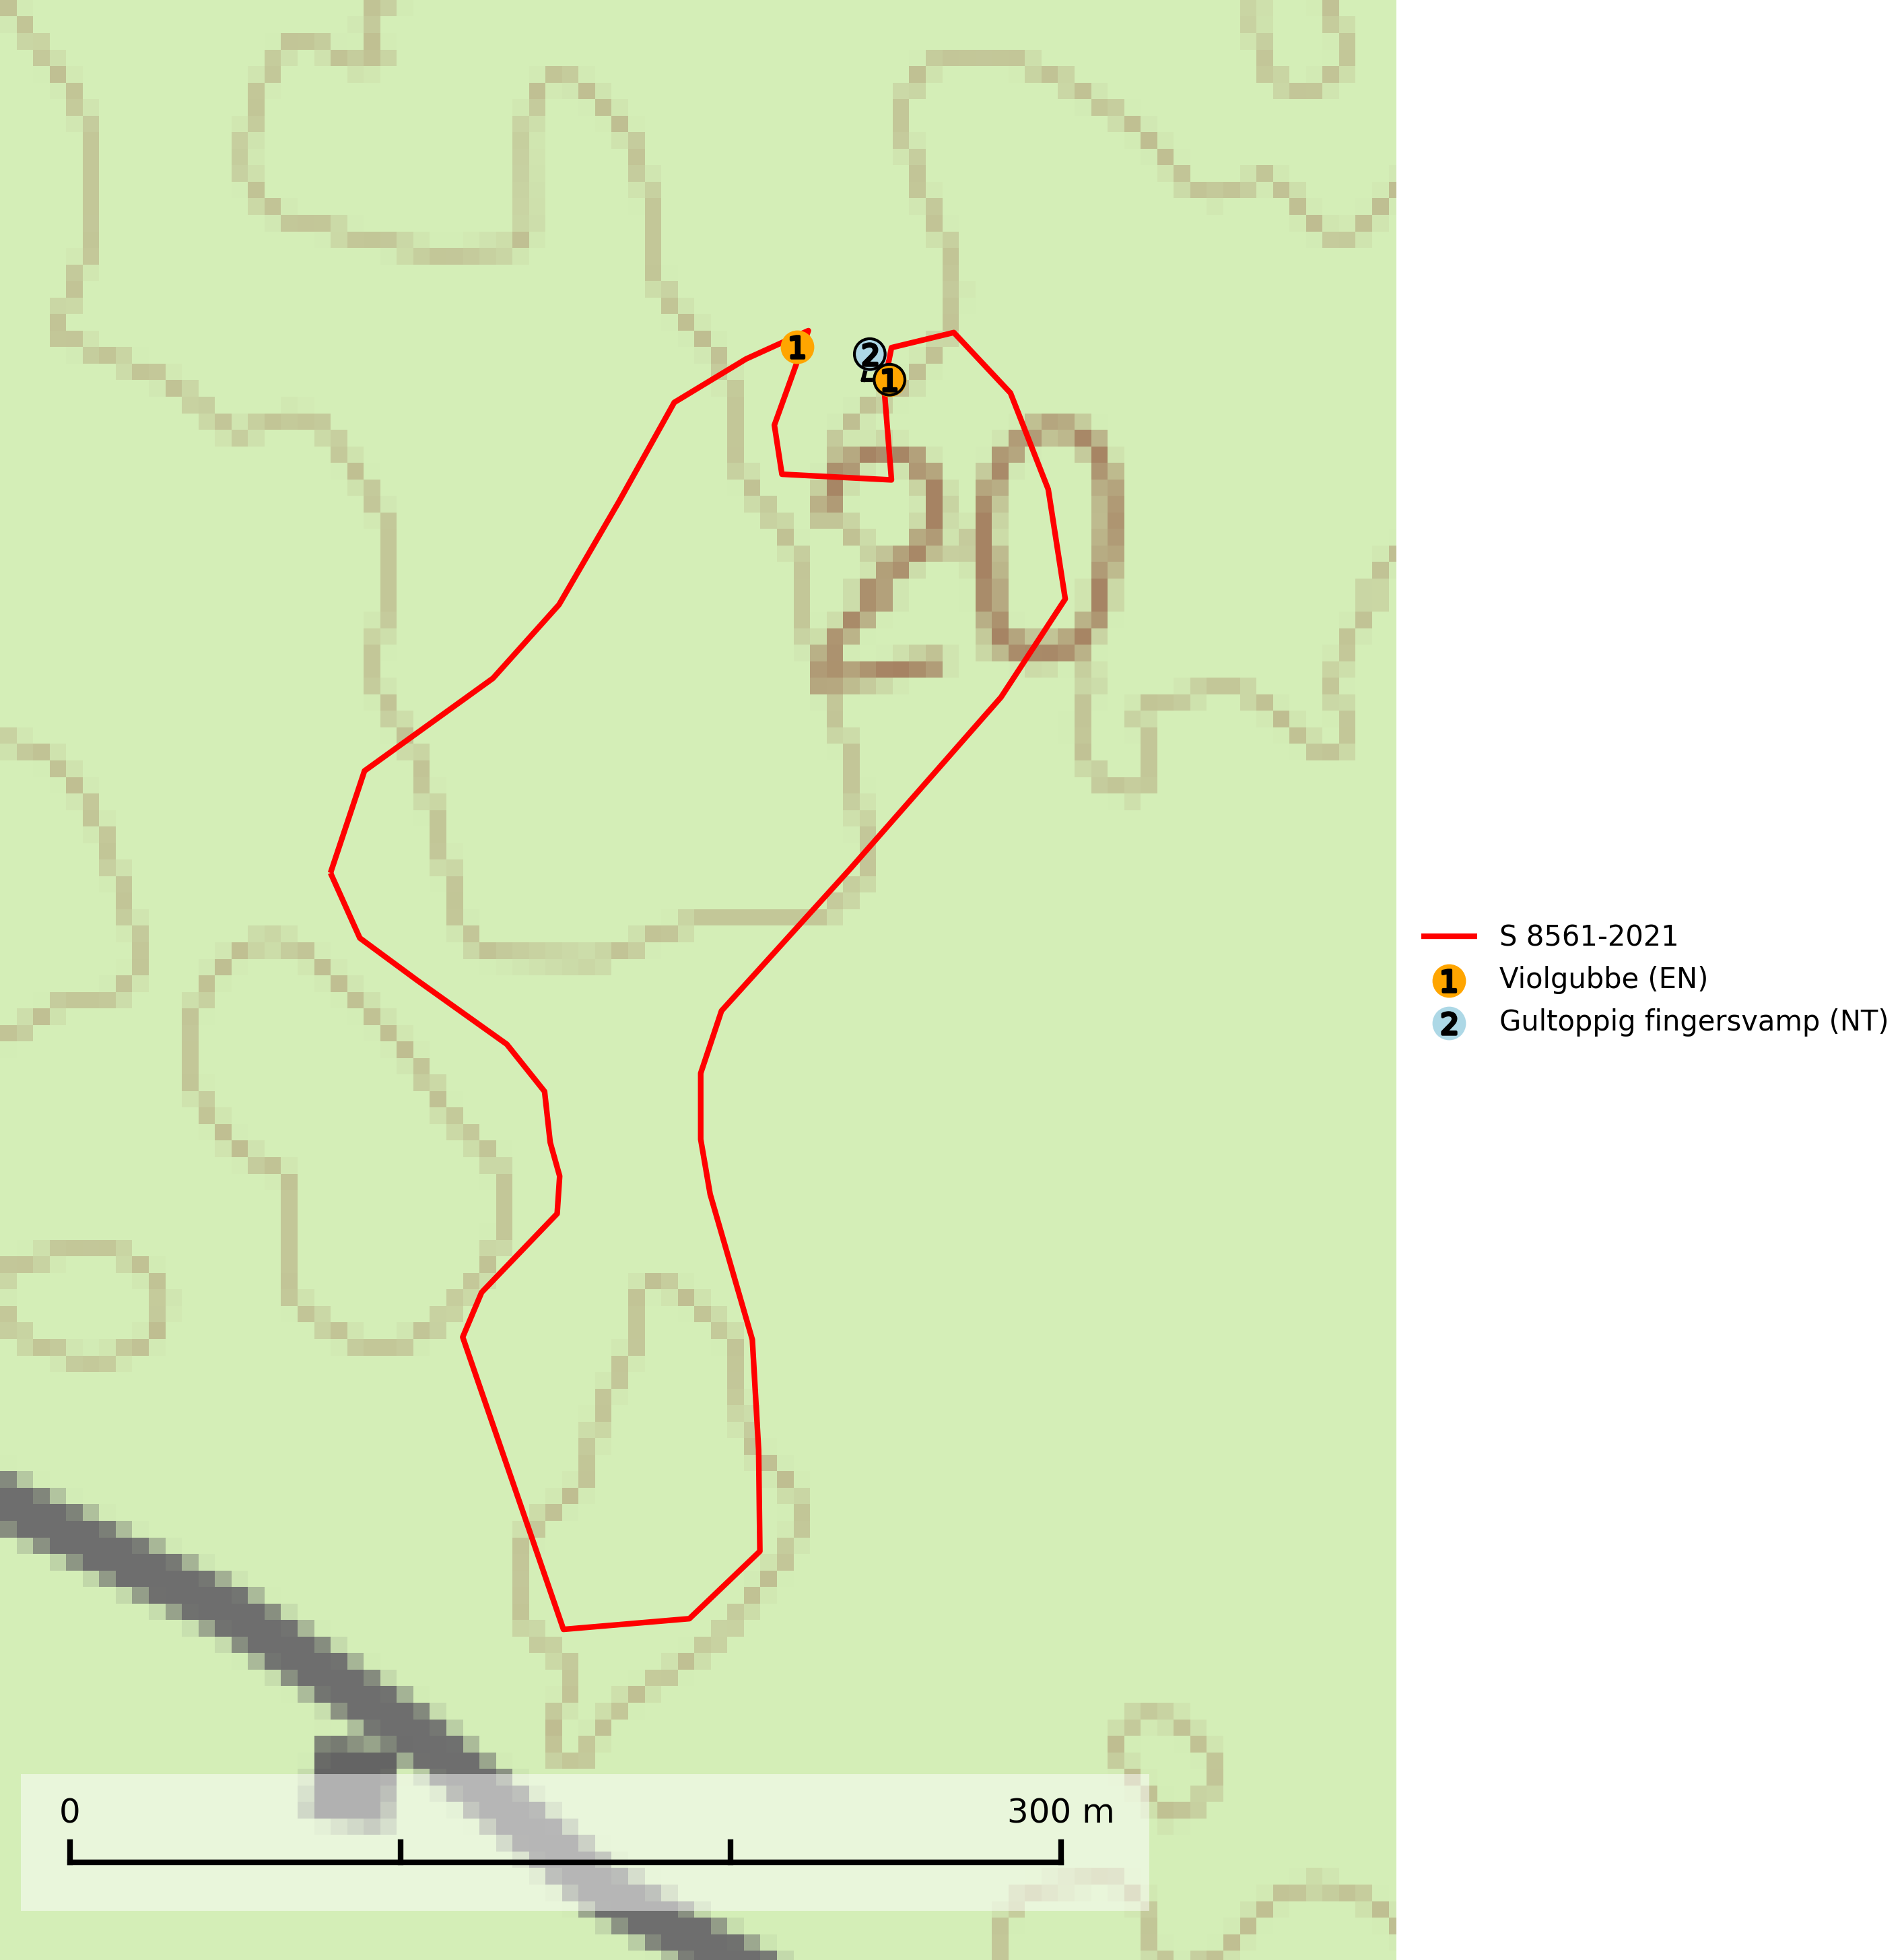
Figur 1. Fyndplatser för naturvårdsarter i och inom 7 meter från samrådsanmälan. Markörer utan svart kant är placerade på fyndplatsen. Markörer med svart kant är placerade vid sidan av fyndplatsen har ett svart streck som visar fyndplatsens exakta position. Kartans mittpunktskoordinat är N 6658900, E 696684 i SWEREF 99 TM.
I och inom 7 meter från samrådsanmälan finns fynd av 2 naturvårdsarter, varav 2 är rödlistade: violgubbe (EN) och gultoppig fingersvamp (NT). Se Figur 1.

Tillsynsbegäran
Vi begär härmed att Skogsstyrelsen fattar beslut enligt miljöbalken som säkerställer att skogens höga naturvärden bevaras samt att EU-lagstiftning efterlevs och att artskyddsbrott förhindras.
Vi önskar även ta del av de ställningstaganden och beslut som myndigheten meddelar till följd av aktuell samrådsanmälan och föreningens inlaga (se 34 § förvaltningslagen).

Naturvårdsarter och fridlysta arter
Nedan följer beskrivningar av de naturvårdsarter och fridlysta arter som har sina livsmiljöer och växtplatser i den samrådsanmälda skogen. De påträffade naturvårdsarterna är ett tydligt kvitto på att det rör sig om en skog med höga naturvärden.
Violgubbe (EN) är en starkt hotad art som bildar mykorrhiza med gran och bok och ev. andra trädslag i äldre ängsgran- och ängsbokskog med lång kontinuitet, främst på kalkrik mark. Arten är placerad högst upp i Skogsstyrelsens värdepyramid för bedömning av skog med höga naturvärden och indikerar alltid skogsområden med höga naturvärden. Det största hotet mot arten är skogsavverkning och den omfattas av ett åtgärdsprogram för hotade arter (ÅGP). Violgubben överlever inte en slutavverkning och verkar dessutom ha svårt att etablera sig i yngre skogsbestånd (SLU Artdatabanken, 2026; Nitare & Skogsstyrelsen, 2019; Aronsson, 2006).
Gultoppig fingersvamp (NT) bildar mykorrhiza med gran i örtrik äldre barrskog. Den är något kalkgynnad och föredrar bördiga granskogar av lågörtstyp. Svampen hotas främst av skogsavverkning och tycks försvinna efter slutavverkning, markberedning och plantering. Skogsområden med arten bör undantas från storskaligt skogsbruk. Slutavverkning, kraftig gallring och skogsgödsling måste undvikas, liksom körning med tunga maskiner (SLU Artdatabanken, 2024).

